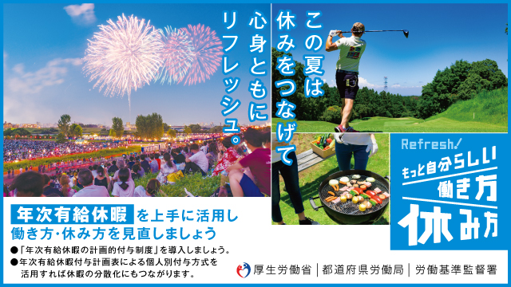
事業主の皆様へ

年次有給休暇【労働基準法第39条】とは、所定の休日以外で、賃金の支払いを受けて仕事を休める日のことです。労働者の心身の疲労を回復させ、また、仕事と生活の調和を図るためにも、まとまった休暇を与えることは重要です。

年次有給休暇は、原則として、利用目的を問わず、取得することができます。しかし、会社の正常な運営を妨げるときに限っては、別の時期に休暇日を変更させることができます。

会社は年次有給休暇を取得した労働者に対して不利益な取扱いをしてはいけません。

働き方・休み方の改善を継続的に行うためには、計画的な業務運営や休暇の分散化にも資する年次有給休暇の計画的付与制度（※１）や、労働者の様々な事情に応じた柔軟な働き方・休み方に資する時間単位の年次有給休暇（※２）の活用が効果的です。
（※１）年次有給休暇の付与日数のうち、５日を除いた残りの日数については、労使協定を締結すれば、計画的に取得日を割り振ることができる制度です。
（※２）年次有給休暇の付与は原則１日単位ですが、労使協定を締結すれば年５日の範囲内で時間単位の取得が可能となります。
労使一体となって年次有給休暇を上手に活用するため、この夏に向けて導入をご検討ください。

◆ 詳しくは、「年次有給休暇取得促進特設サイト」をご覧ください。
https://work-holiday.mhlw.go.jp/kyuuka-sokushin/
（お問い合せ先）
〇年次有給休暇の取得促進について 神奈川労働局雇用環境・均等部 企画課
０４５－２１１－７３５７
〇年次有給休暇制度について 県内労働基準監督署 又はこちらへ☟
年次有給休暇とは？： 事業主の方へ | 年次有給休暇取得促進特設サイト | 働き方・休み方改善ポータルサイト (mhlw.go.jp)

